战略博弈分系统
战略分析子系统概要设计文档

目 录
1 引言 1
1.1 编写目的 1
1.2 项目 1
1.3 参考资料 1
2 项目概述 1
2.1 系统概述 1
2.2 系统建设目标 1
2.3 系统范围和部署 2
3 总体需求概览 2
3.1 战略分析子系统需求概览 2
4 系统性能 4
4.1 服务端性能 4
4.2 客户端性能 4
5 系统总体架构 5
5.1 系统总体架构 5
5.2 战略分析子模块前台系统 6
5.2.1 基本功能需求 6
5.2.2 模块结构 6
5.2.3 用例图设计 6
5.3 战略分析子系统后台 8
5.3.1 基本功能需求 8
5.3.2 模块结构 8
5.3.3 用例图设计 8
6 数据库设计 8
6.1 博弈树子模块数据表 8
6.1.1 SWOT表 8
6.1.2 SWOT参与者表 9
6.1.3 SWOT属性表 9
6.1.4 情景分析表 9
6.1.5 情景要素表 10
6.1.6 情景发展逻辑表 10
6.1.7 情景分析结果表 10
7 开发环境 10
7.1 硬件环境 10
7.2 软件环境 10

引言

编写目的

项目

参考资料

项目概述

系统概述

系统建设目标
战略分析子系统的目标是：通过SWOT法和情景分析法为战略研讨评估和结果评定提供信息分析的工具。用户首先选择需要实现的方法，再输入相应的参数（优势集合、劣势集合、机会集合和威胁等），后台对信息进行结构化管理，并展示结果。系统需要实现以下功能：
- SWOT法输入功能；
- SWOT法结果显示功能；
- 情景分析法输入功能；
- 情景分析法结果显示功能；

系统范围和部署
SWOT方法和情景分析法均包括两个部分：前台系统和后台系统。
- SWOT前台系统
前台系统包括用户输入和结果显示等页面，部署在客户端电脑。用户通过前台系统输入SWOT方法的各种参数并显示的求解结果。
- SWOT后台系统
后台系统包括模型库，部署在服务端电脑。后台系统接收前台系统输入的SWOT参数并存储，最后将结果数据传输到客户端电脑。
- 情景分析法前台系统
前台系统包括用户输入和结果显示等页面，部署在客户端电脑。用户通过前台系统输入情景分析法的各种参数并显示的求解结果。
- 情景分析法后台系统
后台系统包括模型库，部署在服务端电脑。后台系统接收前台系统输入的情景分析法参数并存储，最后将结果数据传输到客户端电脑。

总体需求概览

战略分析子系统需求概览
模块 | 子模块 | 功能点
SWOT的分析法模块
 | 研讨问题子模块
 |  | 输入问题信息
 |  | 编辑问题信息
 |  | 查看问题信息
 | 研讨参与者子模块
 |  | 输入参与者信息
 |  | 编辑参与者信息
 |  | 查看参与者信息
 | 参与者优势的子模块
 |  | 输入参与者优势信息
 |  | 编辑参与者优势信息
 |  | 查看参与者优势信息
 | 参与者劣势的子模块
 |  | 输入参与者劣势信息
 |  | 编辑参与者劣势信息
 |  | 查看参与者劣势信息
 | 参与者机会的子模块
 |  | 输入参与者机会信息
 |  | 编辑参与者机会信息
 |  | 查看参与者机会信息
 | 参与者威胁的子模块
 |  | 输入参与者威胁信息
 |  | 编辑参与者威胁信息
 |  | 查看参与者威胁信息
SWOT案例库模块
 | SWOT展示子模块
 |  | 查询SWOT案例库
 |  | 显示SWOT结果
情景分析法模块
 | 决策焦点子模块
 |  | 输入决策焦点信息
 |  | 编辑决策焦点信息
 |  | 查看决策焦点信息
 | 关键因素子模块
 |  | 输入关键因素信息
 |  | 编辑关键因素信息
 |  | 查看关键因素信息
 | 外在驱动力量子模块
 |  | 输入外在驱动力量信息
 |  | 编辑外在驱动力量信息
 |  | 查看外在驱动力量信息
 | 不确定因素子模块
 |  | 输入不确定因素信息
 |  | 编辑不确定因素信息
 |  | 查看不确定因素信息
 | 情景发展逻辑子模块
 |  | 输入情景发展逻辑信息
 |  | 编辑情景发展逻辑信息
 |  | 查看情景发展逻辑信息
 | 情景分析结果子模块
 |  | 输入情景分析结果信息
 |  | 编辑情景分析结果信息
 |  | 查看情景分析结果信息
情景分析案例库模块
 | 情景分析法展示子模块
 |  | 查询情景分析案例库
 |  | 显示情景分析结果

系统性能

服务端性能
服务器存储容量：1T
服务器支持客户端同时访问数量：100

客户端性能
客户端查询响应时间：小于10秒

系统总体架构

系统总体架构
战略分析子系统包括前台系统和后台系统两个部分。下图描述了战略分析子模块与其它子系统的交互关系。
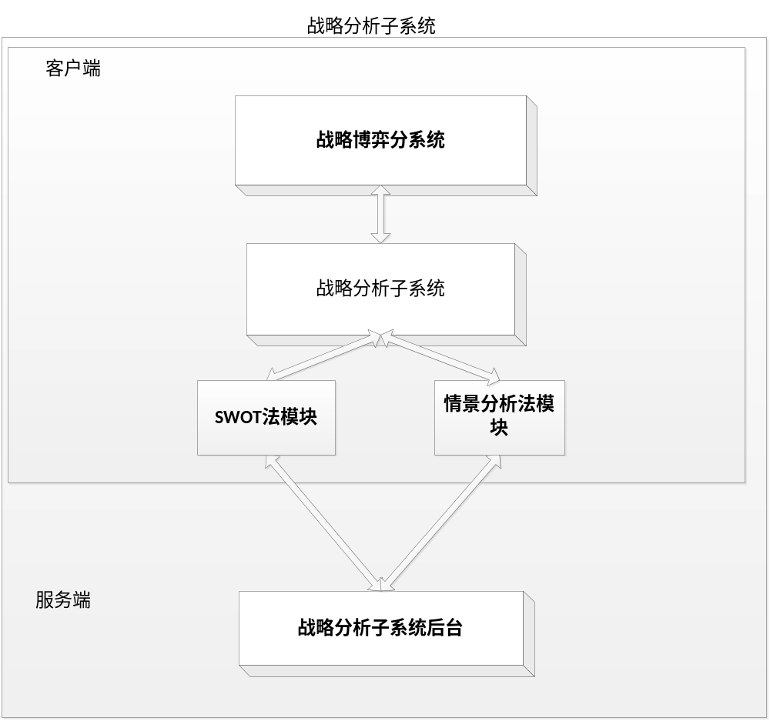
图3.1战略分析子系统总体结构图

战略分析子模块前台系统

基本功能需求
前台系统包括用户输入和结果显示等功能。用户通过前台系统输如SWOT法和情景分析法各种参数并显示SWOT法和情景分析法的求解结果。

模块结构
前台系统部署在客户端电脑上，为用户提供交互界面。实现用户输入和结果显示两大功能。
    - 用户输入
SWOT的用户输入包括输入优势集合、劣势集合、机会集合和威胁集合等。
      - 输入优势集合：用户通过输入页面输入各参与方的优势集合。
      - 输入劣势集合：用户通过输入页面输入各参与方的劣势集合。
      - 输入机会集合：用户通过输入页面输入各参与方的机会集合。
      - 输入威胁集合：用户通过输入页面输入各参与方的威胁集合。
情景分析法的用户输入包括决策焦点、关键因素、外在驱动力量、不确定因素、情景的发展逻辑和分析情景内容等。
      - 决策焦点：用户通过输入页面输入决策的要点。
      - 关键因素：用户通过输入页面输入影响决策的关键因素。
      - 外在驱动力量：用户通过输入页面输入外在驱动力量。
      - 不确定因素：用户通过输入页面输入不确定因素。
      - 情景发展逻辑：用户通过输入页面输入情景的发展逻辑。
      - 情景分析结果：用户通过输入页面输入情景分析的结果。
    - 结果显示
- 查询SWOT案例库
- 显示SWOT分析法的结果
- 查询情景分析法案例库
- 显示情景分析法的结果

用例图设计
战略分析子系统前台系统用例图设计如下。
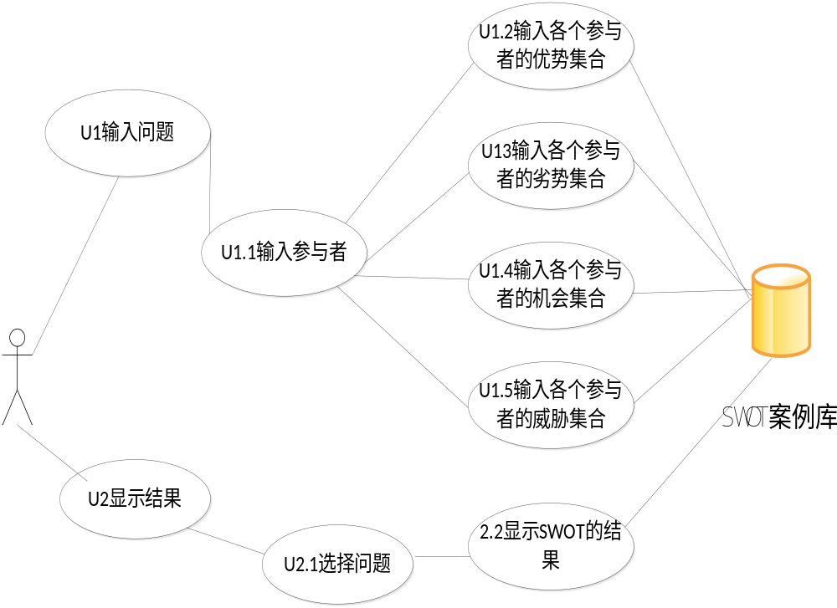
图3.2战略分析子系统SWOT模块例图

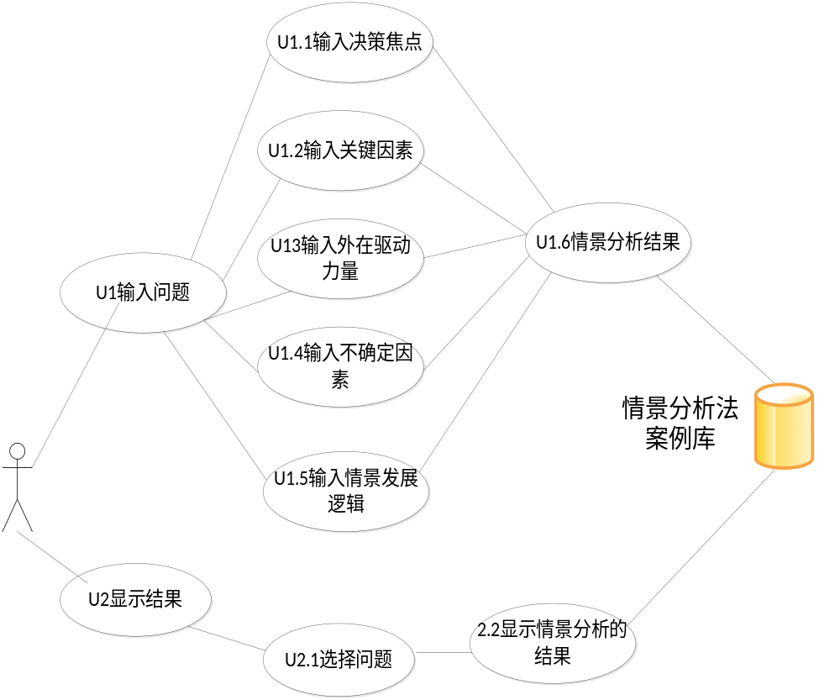
图3.3战略分析子系统情景分析法模块例图

战略分析子系统后台

基本功能需求
后台系统主要功能是接收前台系统输入的SWOT法和情景分析法各种参数并存储。

模块结构
后台系统部署在服务端电脑上，实现存储参数的功能。

用例图设计
战略分析子系统后台系统用例图设计如下。战略分析子系统案例库包括情景分析案例库和SWOT案例库
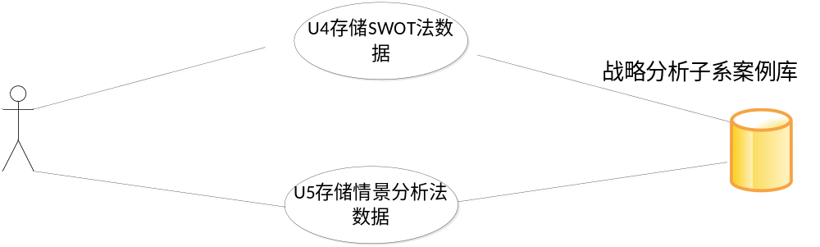
图3.4战略分析子系统后台系统用例图

数据库设计
数据库表分为数据字典和用户表。其中数据字典在系统初始化时建立，用户不能修改其中的数据。用户表系统初始化时为空或包含缺省记录信息。

博弈树子模块数据表
SWOT表 | tb_swot
SWOT参与者表 | tb_swot_actor
SWOT属性表 | tb_swot_property
情景分析表 | tb_scenario
情景要素表 | tb_scenario_property
情景发展逻辑表 | tb_scenario_logics
情景分析结果表 | tb_scenario_result

SWOT表
字段名称 | 类型 | 说明
swot_id | int | SWOT编号(主键，自增量)
swot_name | varchar(100) | SWOT问题名称
swot_detail | text | SWOT说明
swot_location | varchar(2000) | 问题的地点
swot_parter | varchar(2000) | 问题所涉及人物
swot_problem_time | Datetime | 问题发生时间
swot_argue_time | Datetime | 讨论时间
remark1 | varchar(2000) | 备注1
remark2 | varchar(2000) | 备注2

SWOT参与者表
字段名称 | 类型 | 说明
swot_actor_id | int | 参与者编号(主键，自增量)
swot_id | int | SWOT编号
swot_actor_detail | varchar(100) | 参与者说明
remark1 | varchar(200) | 备注1
remark2 | varchar(200) | 备注2

SWOT属性表
字段名称 | 类型 | 说明
swot_property_id | int | 属性的编号(主键，自增量)
swot_actor_id | int | 参与者编号
property_type | varchar(50) | 属性的类型名称
propterty_content | text | 属性的具体内容
remark1 | varchar(200) | 备注1
remark2 | varchar(200) | 备注2
类型包括优势、劣势、机会和威胁

情景分析表
字段名称 | 类型 | 说明
scenario_id | int | 情景编号(主键，自增量)
scenario_name | varchar(50) | 情景问题名称
scenario _detail | text | 情景说明
swot_location | varchar(2000) | 问题的地点
swot_parter | varchar(2000) | 问题所涉及人物
swot_problem_time | Datetime | 问题发生时间
swot_argue_time | Datetime | 讨论时间
remark1 | varchar(200) | 备注1
remark2 | varchar(200) | 备注2

情景要素表
字段名称 | 类型 | 说明
scenario_property_id | int | 属性的编号(主键，自增量)
scenario_id | int | 情景的编号
property_type | varchar(50) | 属性的类型名称
propterty_content | text | 属性的具体内容
remark1 | varchar(200) | 备注1
remark2 | varchar(200) | 备注2
类型包括焦点，关键因素、驱动力量、不确定因素

情景发展逻辑表
字段名称 | 类型 | 说明
scenario_logic_id | int | 逻辑的编号(主键，自增量)
scenario_id | int | 情景的编号
Logic_content | text | 逻辑的具体内容
remark1 | varchar(200) | 备注1
remark2 | varchar(200) | 备注2

情景分析结果表
字段名称 | 类型 | 说明
scenario_result_id | int | 结果的编号(主键，自增量)
scenario_id | int | 情景的编号
result_content | text | 结果的具体内容
remark1 | varchar(200) | 备注1
remark2 | varchar(200) | 备注2

开发环境

硬件环境
PC机

软件环境
操作系统：Windows XP，Windows Server 2003
开发工具：Visual Studio 2008 sp1 英文版
开发语言：C#、Javascript、CSS
实现技术：ASP.NET、AJAX、SubSonic、jQuery
数据交换格式：XML、JSON

